La Escuela de Cocina de Viena Capellanes facilita
Trucos para dejar de ser un dummy en la cocina
- Cómo hacer la compra o cuál es la mejor forma de organizar el Batch Cooking son algunos de los consejos que se comparten en estos cursos de iniciación a la cocina
- La profesionalidad de Viena Capellanes se traslada también a la elección de los profesores que imparten sus cursos
Madrid, 15 de junio de 2023.- A pesar de no parar ni un segundo durante todo el día, la parte más ajetreada de la jornada es, para muchos, el momento de llegar a casa. Recoger, limpiar, preparar la comida y un sinfín de tareas que convierten lo que debería ser un momento de descanso en el caos más absoluto.
Además, esta tarea se puede volver mucho más tediosa si no se tienen nociones de cocina básica o si solo se preparan las mismas recetas porque se conoce lo justo.

Por eso, Viena Capellanes, a través de su Escuela de Cocina, ha preparado unas jornadas de iniciación -del 20 al 22 de junio y del 11 al 13 de julio- para que todos los dummies de la cocina puedan aprender tips básicos y dejar de subsistir a base de tuppers, comida precocinada o deliverys de comida rápida.
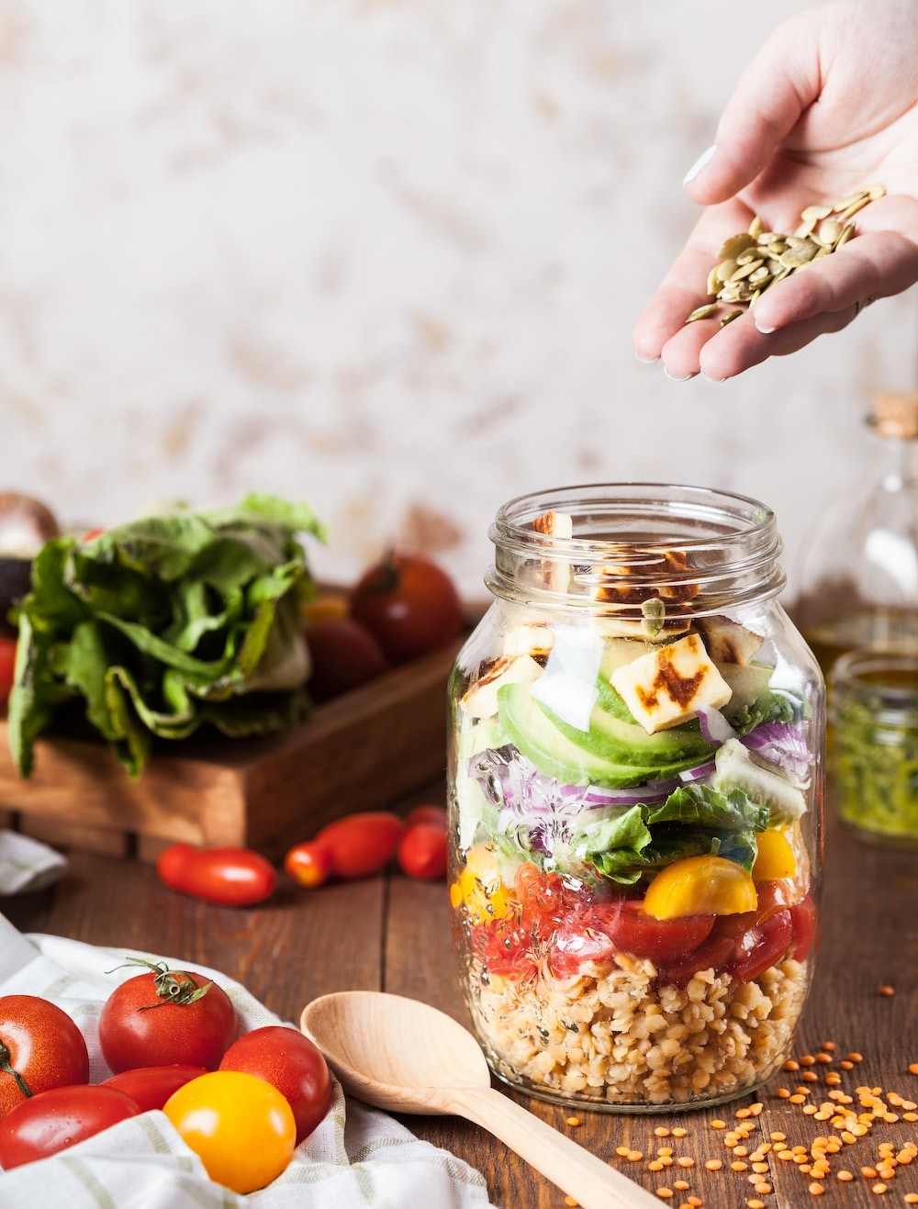
El contenido de este curso no centra su objetivo únicamente en aprender un par de recetas con las que salir del paso en el día a día, sino que la compañía gastronómica pretende dar un paso más allá y hacerlo de manera equilibrada y saludable. Una correcta alimentación diaria debe estar compuesta de proteínas, carbohidratos, verduras y fruta en sus justas proporciones, además de un consumo mínimo de agua al día. Por lo que el curso tratará de optimizar el proceso de compra y de cocinado para crear platos apetecibles a la vez que saludables y completar un menú semanal equilibrado.

Batch Cooking, el método perfecto para tener orden en la cocina
Este procedimiento es ideal para principiantes de la cocina ya que, además de ahorrar mucho tiempo en la cocina, es una forma de comer distintos platos a partir de una única elaboración.
Para organizar las tareas del batch cooking, lo ideal es empezar a cocinar los alimentos que requieran de más tiempo de cocción para que, mientras estos se están cocinando, se puedan hacer otras elaboraciones más rápidas. Otro truco es aprovechar el vapor de alguna cocción en marcha para cocinar verduras o huevos al vapor.
El objetivo principal de este proceso es dedicar tiempo una sola vez y tener platos para distintas ocasiones. Por ello, siempre es recomendable hacer más cantidad y poder congelar una ración para consumir más adelante.
Cereales (arroz, quinoa, etc.), legumbres, caldos y verduras son algunas de las elaboraciones estrella para cualquier batch cooking.

¿Cómo hacer la compra ahorrando tiempo y dinero sin quebraderos de cabeza?
El primer paso, antes de empezar cualquier receta, es conseguir todos los ingredientes. Para ser eficientes a la hora de hacer la compra, la Escuela de Cocina de Viena Capellanes aconseja hacer la lista de la compra tras organizar el menú semanal, así no olvidarás ningún ingrediente y podrás adquirir solo los productos que necesites, evitando el desperdicio de alimentos.
Otro tip para comprar únicamente lo necesario es utilizar una cesta en el supermercado. De esta forma, al llenarla antes, solo se podrá introducir en ella los productos imprescindibles de la compra semanal.
Y para ahorrar, se recomienda no coger el primer producto que aparentemente cumple con la necesidad ya que, los supermercados suelen colocar los productos más caros a la altura de los ojos. Sin embargo, si se busca en los estantes inferiores, es muy probable que se encuentre el mismo producto con un precio inferior.

Una formación de calidad
La garantía y sello de Viena Capellanes se traslada también a los cursos de su Escuela de Cocina, a través de profesionales muy cualificados como, en esta ocasión, Jòse Angurel, cocinera con más de 20 años de experiencia, formada en la Academia de Artes Culinarias de Caracas, o en el centro Aranda Schola y en Le Cordón Bleu, una vez se traslada a Madrid.

Acerca de Viena Capellanes
Viena Capellanes es una empresa madrileña que fabrica y comercializa, a través de sus propios puntos de venta, productos de pastelería artesanal, platos preparados saludables y catering gourmet.

Actualmente cuenta con 25 establecimientos propios en Madrid, un obrador en Alcorcón, casi 40 Viena Córners en distintas empresas, una Escuela de Cocina y Repostería, el hotel Viena Suites, un servicio de catering para eventos corporativos y familiares; además de una propia página web y App de delivery “My Viena”, desde la que también comercializa sus productos.

Viena Capellanes fue fundada en 1873 por D. Matías Lacasa y posteriormente adquirida por Manuel Lence. La gestión de la empresa continúa llevándose íntegramente por la familia Lence más de 110 años después. Viena Capellanes es sinónimo de calidad, tradición, capacidad de adaptación al cambio y pasión por sus clientes.
Para más información:
Actitud de Comunicación
Mirella Palafox: mirella.palafox@actitud.es / viena.capellanes@actitud.es
91 302 28 60

